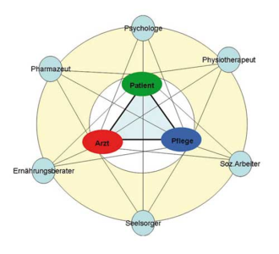

Onkologischer Pflegekonsildienst

Thema: Tracheostoma-Versorgung

Dauer: ca. 60 Minuten

Räumlichkeit: vor Ort

Inhalt:

- Grundsätzliche Informationen
(z.B. Inhalationen, Kanülenwechsel)
- Evaluation des Problems und dessen Ursachen
- Lösungssuche und Problembehebung
- Maßnahmenplanung unter Berücksichtigung individueller Bedürfnisse
- Wie organisiere ich die Anleitung zur Selbstversorgung

